河南省电化教育馆

豫电教馆〔2017〕81号

河南省电化教育馆
关于转发中央电化教育馆关于提交“教育 云规模化学科应用支持服务模式研究”
项目第一年应用成果材料的通知

漯河市电教馆：
现将《中央电化教育馆关于提交“教育云规模化学科应用支持服务模式研究”项目第一年应用成果材料的通知》（教电馆[2017]159号）转发给你馆，请根据文件要求做好应用成果材料的提交工作。
联系电话：0371-66324285
联系邮箱：hndjyjb@126.com
附件：中央电化教育馆关于提交“教育云规模化学科应用支持服务模式研究”项目第一年应用成果材料的通知
2017年11月14日
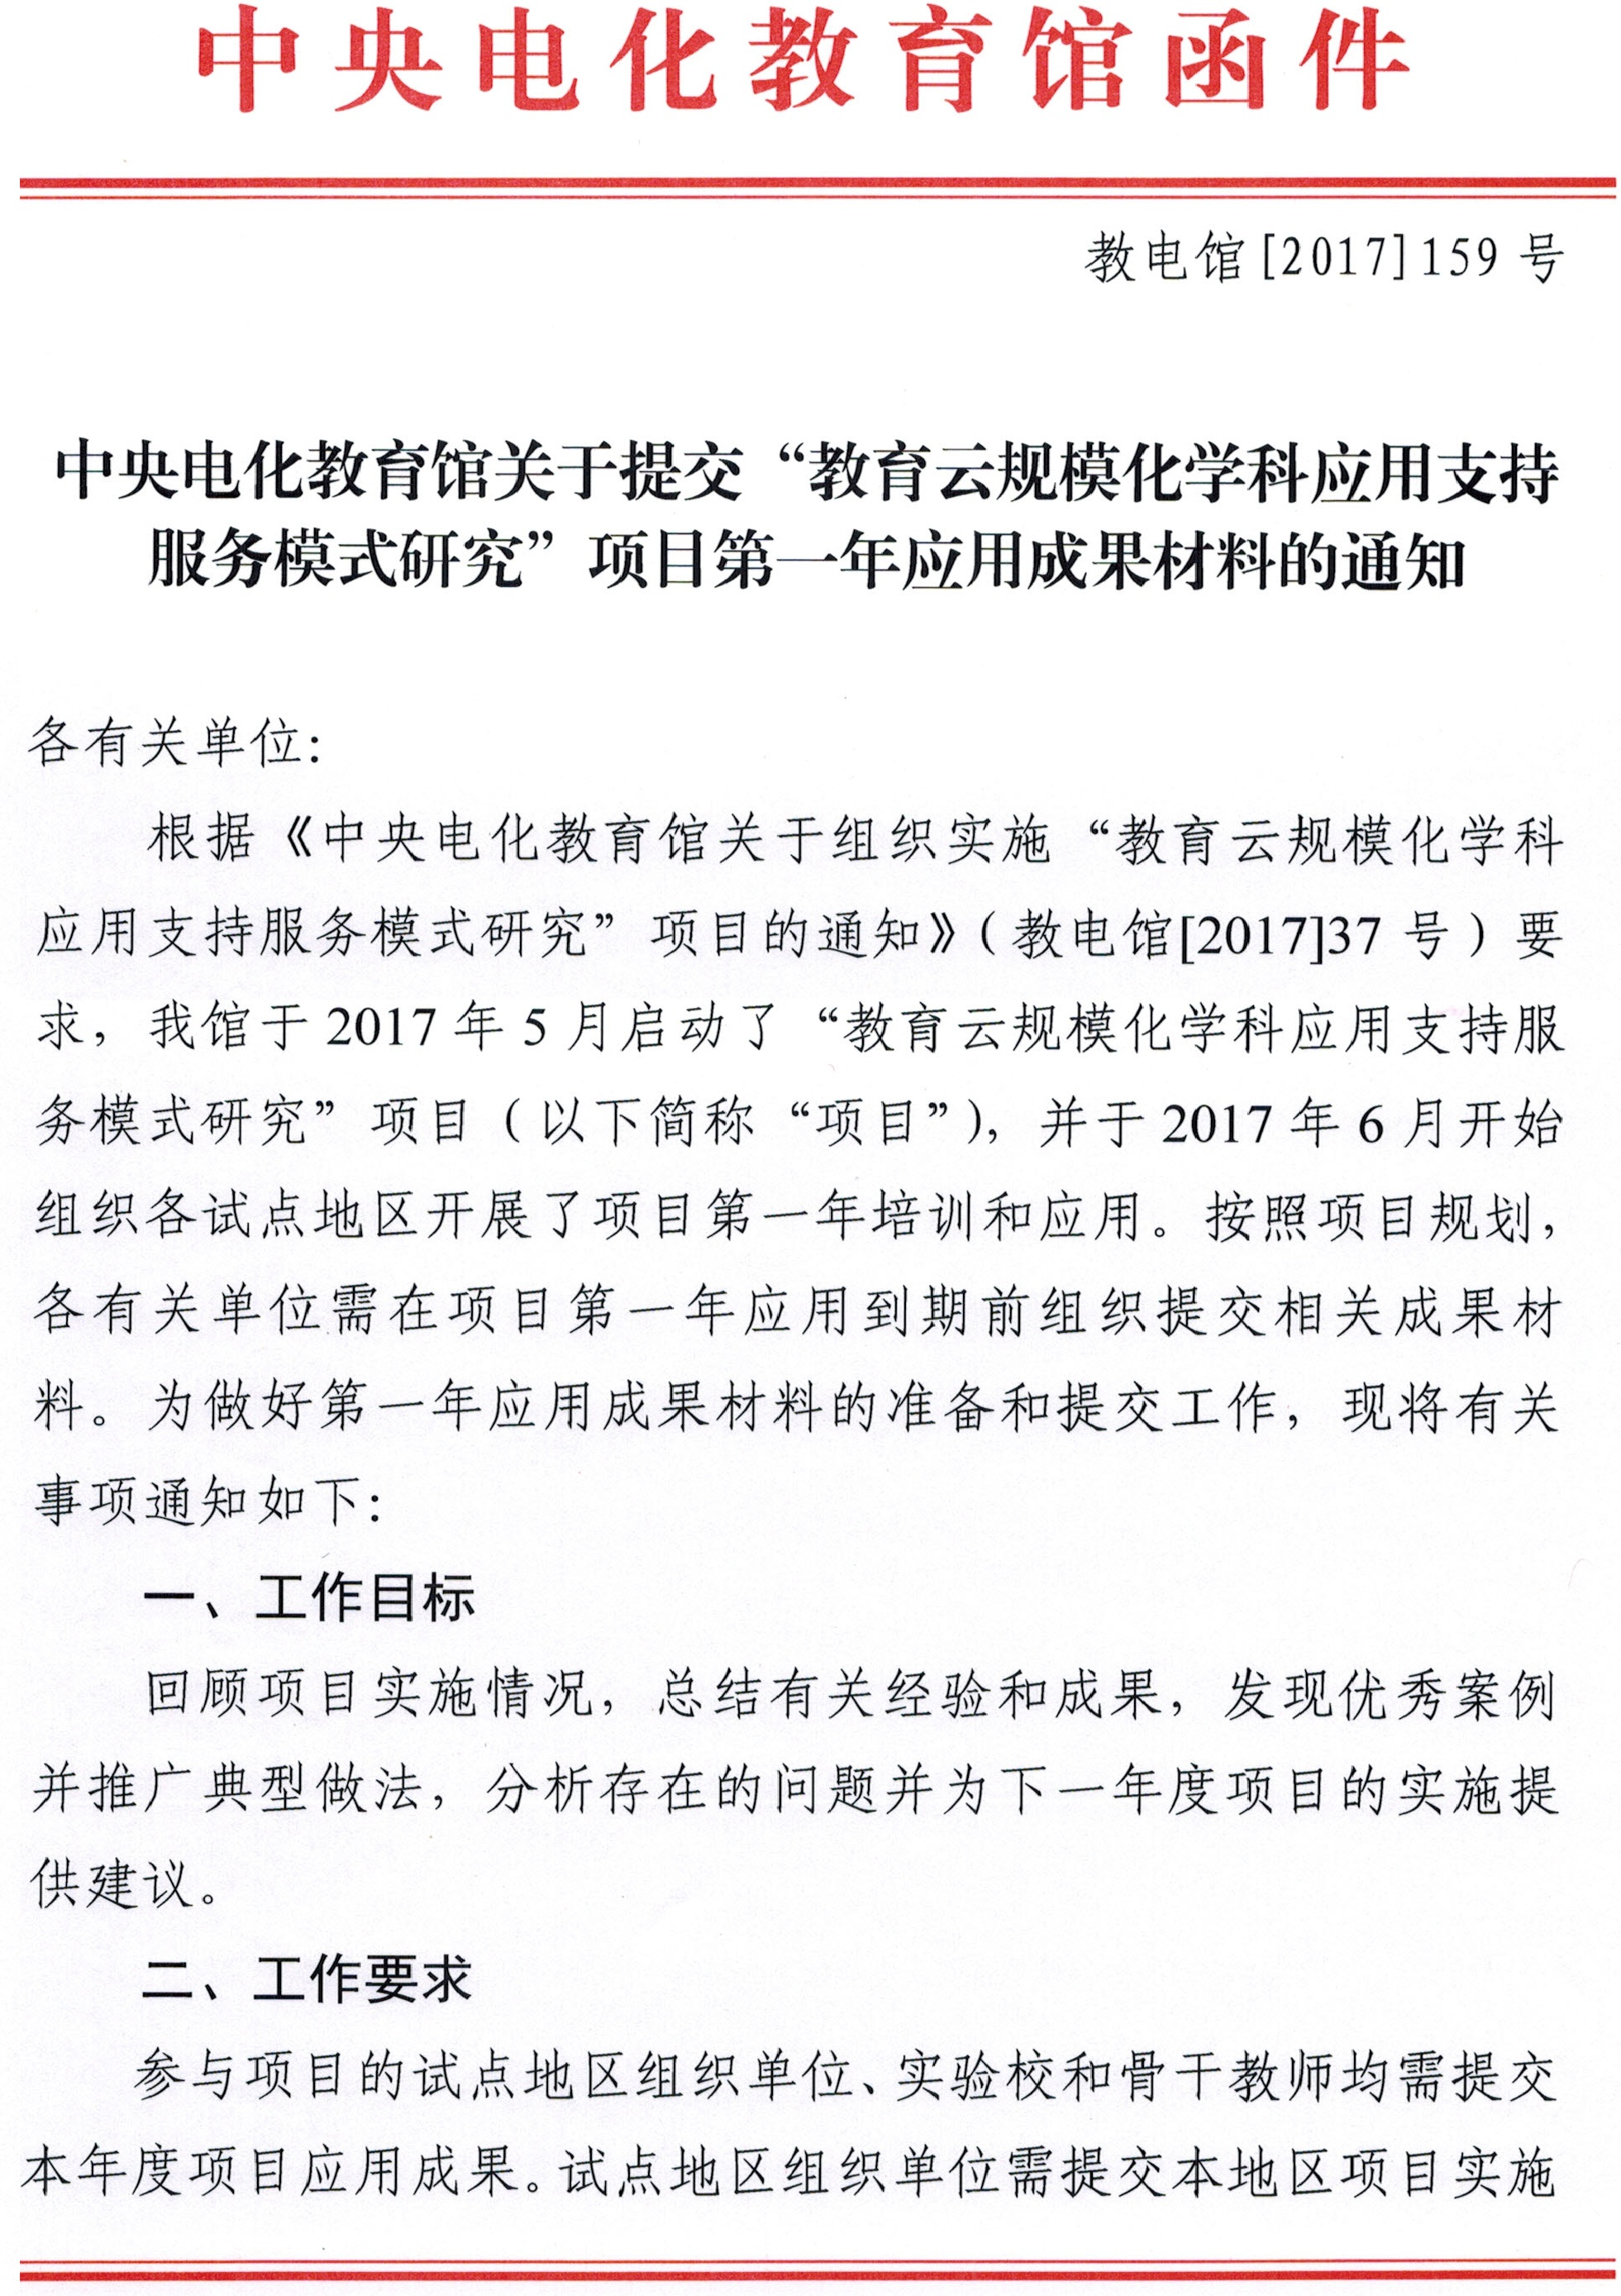
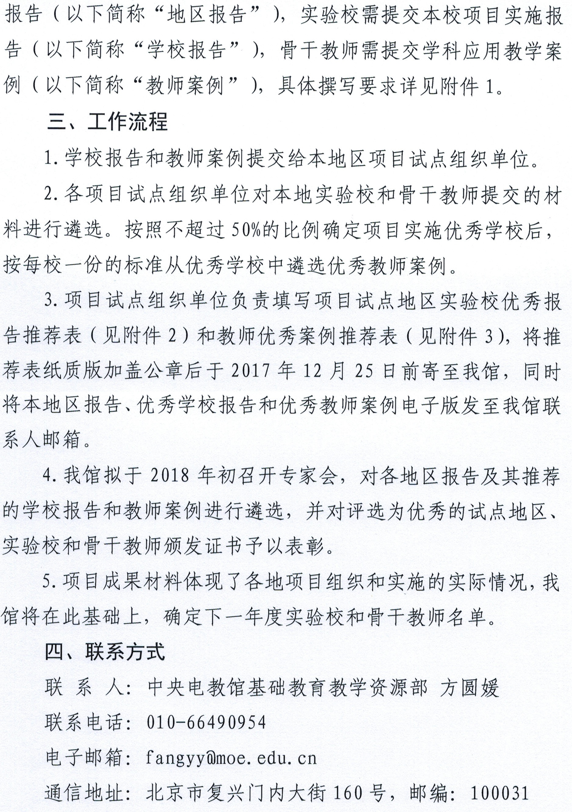
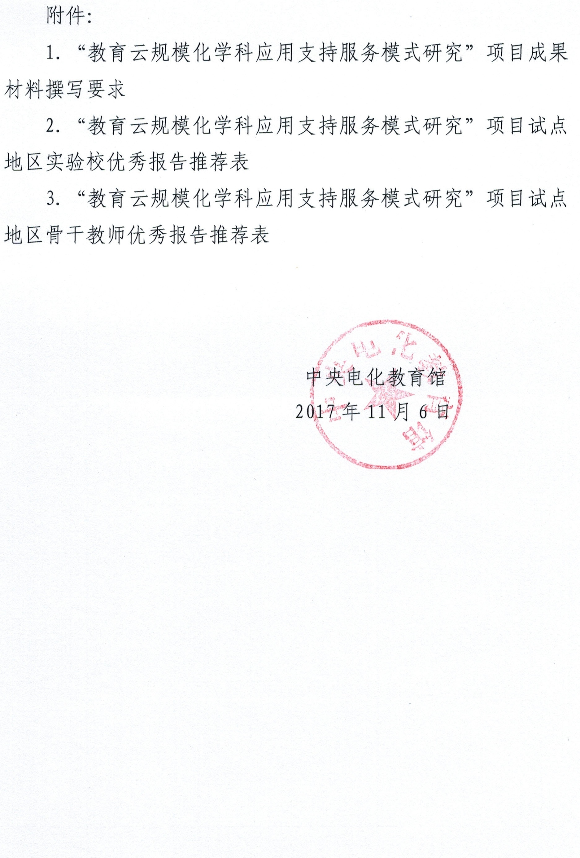
附件1：
“教育云规模化学科应用支持服务模式研究”项目
应用成果材料撰写要求

一、试点地区项目实施报告
（一）内容要求
试点地区项目实施报告需包含以下几个部分：
1.试点地区的基本情况，地区基础教育信息化发展面临的挑战。
2.试点地区对项目的组织与实施情况
（1）组织与实施工作策略；
（2）全区实验校的总体应用情况；
（3）实验校中三个学校的应用情况介绍和特色总结。
3.项目实施取得的效果
（1）区域、学校、教师和学生几方面的应用效果；
（2）对本地基础教育信息化发展的作用。
4.下一步的项目实施计划与改进方向
（1）分析本地区项目实施中存在的问题，如何改进；
（2）对本项目下一步实施的建议。
（二）注意事项
客观、真实地反映本地区项目实施情况，内容全面、逻辑清晰、重点突出，字数4000字左右。杜绝抄袭，引用资料须注明出处和原作者。

二、实验校项目实施报告
（一）内容要求
实验校项目实施报告需包含以下几个部分：
1.学校的基本情况，学校在信息技术与教学融合上面临的挑战。
2.学校层面对项目的组织与实施情况
（1）组织与实施工作策略；
（2）骨干教师和实验班级的总体应用情况；
（3）学校两位骨干教师和对应实验班的应用情况介绍和特色总结。
3.项目实施取得的效果
（1）学校、教师和学生几方面的应用效果；
（2）对本地基础教育信息化发展的作用。
4.下一步的实施计划与改进方向
（1）分析本校项目实施中存在的问题，如何改进；
（2）对本项目下一步实施的建议。
（二）注意事项
客观、真实地反映本校项目实施情况，内容全面、逻辑清晰、重点突出，字数3000字左右。杜绝抄袭，引用资料须注明出处和原作者。

三、骨干教师学科应用教学案例
（一）案例模板
《课名》教学案例
单位 教师姓名
单位 指导教师姓名

教学对象：年级 学科 单元 节 学时
教学内容：（知识点名称）
使用的学科应用名称：
学科应用中对应该教学内容的资源及功能特点：

应用方式：
    - 学生课前学习
    - 辅助课堂教学
    - 学习课后巩固
    - 综合应用
教学设计：
- 学情分析
……
- 教学目标
……
- 教学活动设计
（描述教师和学生基于该学科应用如何开展教学活动，包括课前活动，课堂活动和课后活动；说明活动的内容和设计意图；如果教师在学科应用提供的资源之外还运用了其他资源的，请进行列举和说明）
- 教学评价设计
……
教学实施与反思：
（至少选择以下要点中的3点展开描述）
- 教师对该学科应用用于教学中的反思与评价
- 应用效果分析
- 实施中面临的挑战
- 今后的改进方向

（二）注意事项
1.客观、真实地反映本人在项目中应用学科工具开展教学的情况，结构完整、逻辑清晰、重点突出，字数3000字左右，能反映一定的实践创新。
2.教师提交的研究案例须为基于本人教学实践的成果，不得冒名顶替。杜绝抄袭，引用资料须注明出处和原作者。
附件2：
“教育云规模化学科应用支持服务模式研究”项目
试点地区实验校优秀报告推荐表
试点地区组织单位：（加盖公章）
联系人及联系方式：年月日
序号 | 实验校 | 报告题目 | 联系人 | 电话 | 邮箱
1
2
3
4
5
6
……

附件3：
“教育云规模化学科应用支持服务模式研究”项目
试点地区骨干教师优秀案例推荐表
试点地区组织单位：（加盖公章）
联系人及联系方式：年月日
序号 | 教师姓名 | 所在学校 | 学科 | 案例题目 | 使用的学科应用 | 电话 | 邮箱
1
2
3
4
5
6
……

河南省电化教育馆 2017年11月15日印发

